Fecha: 03 de febrero de 2014

Boletín de prensa Nº 948

ESTUDIAN SOLICITUD DE INCREMENTO DE TARIFA DEL SERVICIO DE TRANSPORTE URBANO

La Secretaría de Tránsito realizará un estudio técnico para determinar la viabilidad frente a la propuesta de incremento de tarifas en el servicio de transporte urbano que presentó la Unión Temporal “Ciudad Sorpresa” que agremia a las cuatro empresas que prestan el servicio de transporte en Pasto, indicó el secretario de la dependencia Guillermo Villota Gómez.

El funcionario indicó que una vez se tengan los resultados del análisis, la dependencia a través de la subsecretaría de Movilidad podrá dar una respuesta a la solicitud. Para iniciar el proceso, la secretaría tendrá en consideración los siguientes aspectos:

· Análisis y revisión de cada uno de los componentes del transporte. Servicios como bienes que repercuten en la parte de operación, la prestación de este servicio, precios de repuestos, combustibles, entre otros.

· Se tendrá en cuenta que Pasto al igual que Armenia y Pereira, es una ciudad capital intermedia donde se paga la tarifa de transporte urbano tipo bus más económico.

· Se analizará la petición, teniendo en cuenta que hace cuatro años (4) años no se ha realizado ningún tipo de incremento de tarifa para este tipo de servicio.

· Hasta el momento no existen valores que estén siendo considerados como nueva tarifa, todo dependerá del resultado de la medición técnica que lleve a cabo el equipo de la Subsecretaría de Movilidad.
La Alcaldía de Pasto informará oportunamente sobre la respuesta que entregue a la empresa Unión Temporal. Se solicita a la comunidad en general estar atentos a los comunicados que emita la Administración Local a través de la página www.pasto.gov.co para evitar especulaciones al respecto.

Contacto: Secretario de Tránsito y Transporte, Guillermo Villota Gómez. Celular: 3175010861
SUPERADO INCONVENIENTE EN LA DISTRIBUCIÓN DE COMBUSTIBLES EN PASTO
El Alcalde Harold Guerrero López y el director ejecutivo de Adiconar Fendipetróleo de Nariño, Luis Mijair Calderón Toledo, dieron un parte de tranquilidad a la ciudanía, ante la situación que se generó el fin de semana debido a la incertidumbre por la falta de combustibles en varias estaciones de servicio.
El director de Adiconar precisó que la dificultad se presentó debido a que la oficina de control no entregó los cumplidos el último día del mes, fecha en la que se había terminado el cupo de enero. “En diciembre y comienzo de año, Pasto tuvo un crecimiento significativo de turistas, por lo que el Gobierno optó por adelantar un 20 % del cupo de combustible para diciembre, el cual se descontaría un 10% en enero y 10% en febrero, una razón para que se generara el desabastecimiento el último fin de semana”, manifestó Calderón Toledo.
Ante el desarrollo que ha tenido Pasto en los últimos 12 años lo que ha generado un mayor consumo de combustibles, el funcionario invitó a hacer unidad local y regional para solicitar al Gobierno Nacional, la asignación de unos cupos adecuados que satisfagan la demanda real del producto en Pasto y Nariño. Por esta razón, el alcalde Harold Guerrero López adelanta gestiones con el Ministerio de Minas y Energía con el fin de dar una solución positiva a este tema e hizo un llamado a la comunidad para que no acaparen el combustible.
PROGRAMA INSTITUCIONAL DE TELEVISIÓN INICIA CON NUEVA IMAGEN
Este martes, 4 de febrero se da inicio al programa de televisión “Pasto Transformación Productiva” con una nueva imagen y formato institucional que busca dar a conocer los proyectos, gestiones y las noticias de la administración local que dirige el mandatario, Harold Guerrero López.
La jefe de la Oficina de Comunicaciones María Paula Chavarriaga Rosero, informó que la ciudadanía podrá verlo los martes y jueves a las 9:00 de la noche a través del canal 32 de Telepasto, con repetición los días miércoles y viernes a las 7:30 de la mañana; así mismo, en youtube y en la página web de la Alcaldía: www.pasto.gov.co. Se invita a la comunidad en general a estar informado sobre los hechos que generan el cambio y la transformación productiva en el municipio de Pasto.

HABITANTES DE CRUZ DE AMARILLO FORMALIZAN SU ACUEDUCTO VEREDAL

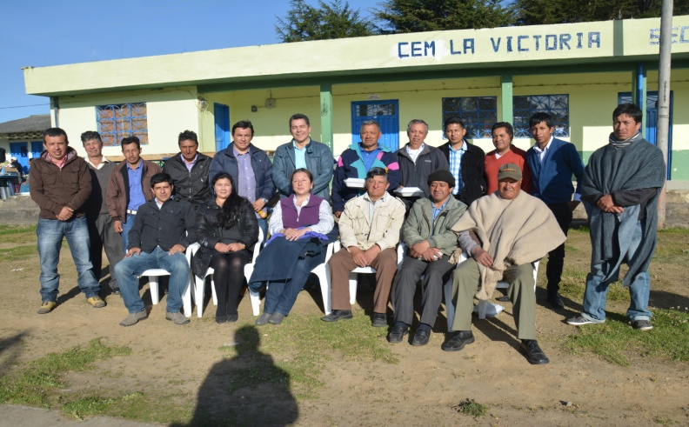

La Alcaldía de Pasto a través de la Secretaría de Gestión Ambiental cumplió en la vereda Cruz de Amarillo del corregimiento de Catambuco con la formalización de la Asociación Regional Divino Niño, que reúne a 13 juntas administrativas de acueductos locales de ocho veredas y que busca establecer el proyecto de funcionamiento y administración del acueducto multiveredal del sector.

La secretaria de Gestión Ambiental, Miriam Herrera Romo, afirmó que este proyecto de construcción del acueducto se encuentra en su tercera fase y beneficia a más de 3.000 familias. “El objetivo es llevar agua desde el sector de páramo de Oveja hasta Cruz de Amarillo y permitir que las viviendas tengan agua permanentemente”.

De igual manera, el subsecretario de Gestión Ambiental Rural Gerardo Rodríguez, rescató la importancia de este proyecto regional el cual abarca a cuatro veredas de Pasto y cuatro de Tangua. “El convenio realizado entre la Alcaldía de Pasto y la Gobernación de Nariño logró aportes por $1.126 millones de pesos de la Administración Municipal y el Fondo Nacional de Regalías con $2.536 millones de pesos para un total de $3.700 millones de pesos, que ayudarán a la prestación de un mejor servicio, saneamiento básico y alcantarillado”.

Alberto Vela presidente de la Asociación Divino Niño enfatizó en la participación de la comunidad para la consecución de este proyecto y del acompañamiento que han realizado las diferentes dependencias municipales y departamentales.

Contacto: Secretaria de Gestión Ambiental, Miriam Herrera Romo. Celular: 3117146594

PASTO CUENTA CON COMITÉ MUNICIPAL DE CONVIVENCIA ESCOLAR

Durante el Primer Consejo de Política Social de este año, el alcalde de Pasto Harold Guerrero López firmó el Decreto 0041 del 30 de enero de 2014 por medio del cual se constituye el ‘Comité municipal de convivencia escolar y formación para el ejercicio de los derechos humanos, la educación para la sexualidad y prevención y mitigación de la violencia escolar’.

El secretario de Educación Jaime Guerrero Vinueza, explicó que el comité estará encargado de coordinar y asesorar a los establecimientos en la Ley 1620. Cada uno de las instituciones deberá actualizar los manuales de convivencia escolar teniendo en cuentas las normas vigentes. “Lo que se busca es erradicar los problemas que en ocasiones se presentan al interior de los establecimientos como el matoneo y otras diferencias entre estudiantes, docentes y padres de familia”.

El Comité Municipal de Convivencia Escolar será de carácter permanente y está conformado por los secretarios de Educación, Gobierno, Salud, Cultura, el director Regional del Instituto Colombiano de Bienestar Familiar ICBF, Comisario de Familia, Personero, Defensor del Pueblo, Procurador Regional delegado para la defensa de los derechos de los niños, niñas y la familia, Comandante de la Policía o su delegado de Infancia y Adolescencia, rector (a) de la Institución Educativa Oficial que en el municipio, haya obtenido los más altos puntajes en las pruebas Saber 11 del año anterior y el rector de la Institución Educativa privada que en elicipio, haya obtenido los más altos puntajes en las pruebas Saber 11 del año anterior.

Contacto: Secretario de Educación (e), Álvaro José Gomezjurado Garzón. Celular: 3016998027

OPERATIVOS PARA VERIFICAR NÚMERO AUTORIZADO DE PUBLICIDAD ELECTORAL

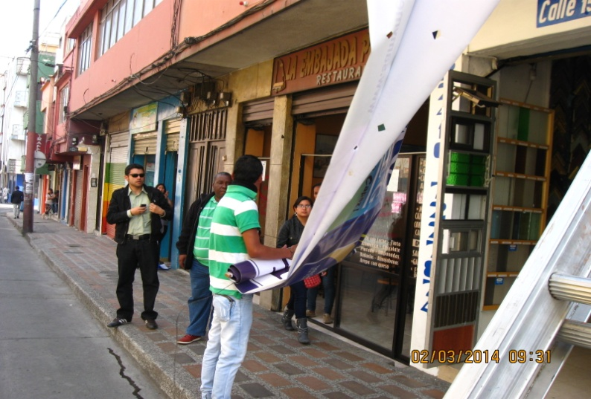

La Alcaldía de Pasto en cumplimiento con el Decreto 0984 del 9 de diciembre del 2013 viene realizando diferentes operativos de desmonte de publicidad visual electoral que se encuentran excediendo el número autorizado por la norma.

La secretaria de Gestión Ambiental Miriam Herrera Romo invitó a los candidatos, gerentes de campaña, equipos de trabajo y logístico así como seguidores; a acatar los lineamientos establecidos dentro de la norma de propaganda electoral. La funcionaria recordó que solo están autorizados ubicar 5 pendones, 2 vallas, 3 pasacalles y spot en pantallas LED.

Contacto: Secretaria de Gestión Ambiental, Miriam Herrera Romo. Celular: 3117146594

SE NORMALIZA DISTRIBUCIÓN DE COMBUSTIBLE EN PASTO

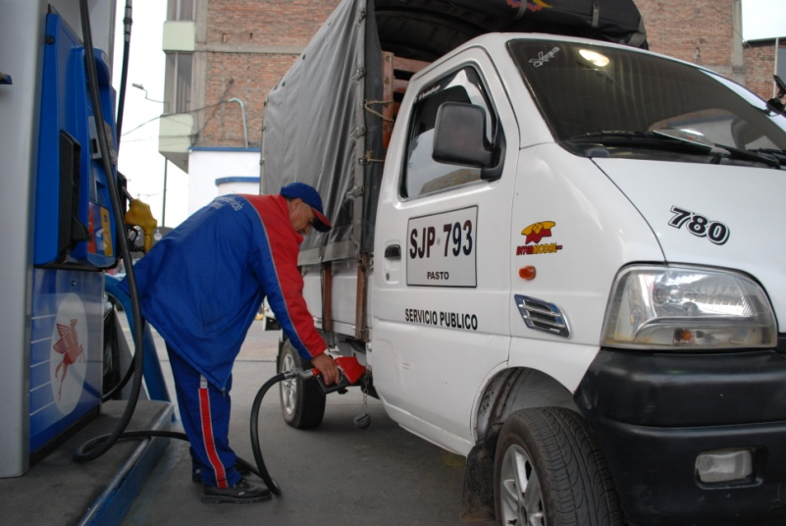

El director de Adiconar, Mijair Calderón Toledo, informó que la escasez de combustible en el municipio de Pasto ya fue solucionada luego que el producto llegará a la ciudad este lunes 3 de febrero. El representante explicó que la afluencia de turistas y el gran número de vehículos que ingresaron a la capital de Nariño en fin de año, exigió adelantar un 20% del cupo con lo cual se descontó un 10% del mes de enero y un 10% en febrero.

Calderón Toledo agregó que debido al incremento de obras en la ciudad, sectores como el de la construcción demandan más combustibles lo que significa mayor utilización del cupo asignado para el municipio. “Hoy tenemos más consumo de combustibles, por lo tanto, la metodología de asignación de cupos debe cambiar e incluirse unas variables que permitan ampliar la cuota para satisfacer la demanda real de la ciudad y departamento de Nariño”.

INGENIARTE RECIBE ASISTENCIA TÉCNICA DE EXPERTO HOLANDÉS

Luego de las gestiones adelantadas por la Alcaldía de Pasto a través de la Oficina de Asuntos Internacionales, la empresa nariñense Ingeniarte, dedicada al diseño y decoración integral de interiores, fue favorecida con la asesoría internacional del experto holandés M.E. Swart para capacitarse en la formulación de planes estratégicos de mejora.

El programa iniciará este martes 3 de febrero en las instalaciones de la empresa en la carrera 25 Nº 12-71, manifestó la jefe de la Oficina de Asuntos Internacionales, Andrea Lozano Almario, quien agregó que esta oportunidad permitirá mejorar el emprendimiento de la empresa, así como generar un proceso de fortalecimiento en el tema de comercialización y exportación.

Contacto: Jefe de Oficina de Asuntos Internacionales, Andrea Lozano Almario. Celular: 3165791985

SUSPENDEN SUMINISTRO DE AGUA POR IMPLEMENTACIÓN DE SISTEMA DE MACRO MEDICIÓN

EMPOPASTO S.A. E.S.P. recuerda que debido a la implementación del sistema de macro medición fija, se hace necesario suspender el suministro de agua este miércoles 5 de febrero entre las 11:00 de la mañana y 11:00 de la noche en el cuadrante comprendido entre la carrera 35 a 41 y las calles 20 y 21, sector de la Avenida de los Estudiantes.

Se recuerda que la implementación del sistema de macro medición fija es un proceso que garantizará que la empresa sea más eficiente y por tanto ofrezca un mejor servicio a la ciudadanía. La empresa ofrece disculpas por los inconvenientes registrados durante la ejecución de estos trabajos y recuerda que EMPOPASTO S.A. E.S.P. trabaja por el desarrollo de la ciudad.

Contacto: Coordinadora de comunicaciones EMPOPASTO, Liliana Arévalo. Celular: 3017356186

Pasto Transformación Productiva

María Paula Chavarriaga Rosero

Jefe Oficina de Comunicación Social
Alcaldía de Pasto

